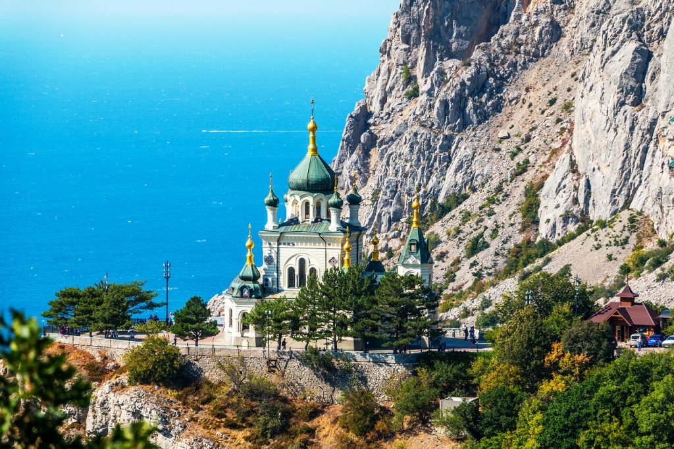

ПАЛОМНИЧЕСКАЯ СЛУЖБА ЗАДОНСКОГО РОЖДЕСТВО-БОГОРОДИЦКОГО МУЖСКОГО МОНАСТЫРЯ ОРГАНИЗОВЫВАЕТ ПОЕЗДКИ ПО СВЯТЫМ МЕСТАМ В АВГУСТЕ - СЕНТЯБРЕ 2021 г. ПО СЛЕДУЮЩИМ МАРШРУТАМ:

АВГУСТ

1. ОПТИНА ПУСТЫНЬ - СЕРПУХОВ
Мужской монастырь Введенская Оптина пустынь – Высоцкий мужской монастырь
Божественная Литургия.
Мощи прпп. Оптинских старцев, часовня новомучеников Оптинских. Икона Пресвятой Богородицы
«Неупиваемая Чаша».
Отправление 6 августа (пятница) в 21:00.
Возвращение 8 августа.

2. ТАМБОВ
Спасо-Преображенский кафедральный собор
Божественная Литургия.
Мощи свт. Питирима Тамбовского.
Отправление 8 августа (воскресенье) в 06:00.
Возвращение 8 августа.

3. с. КРУТЫЕ ХУТОРА
Храм Благовещения Пресвятой Богородицы
Божественная Литургия в день памяти
вмч. Пантелеимона.
Ковчег с частицей мощей святого.
Отправление 9 августа (понедельник) в 06:30.
Возвращение 9 августа.

4. СВЯТЫНИ КРЫМА
Троицкий, Бахчисарайский, Инкерманский монастыри. Древний Херсонес.
Богослужения. Мощи свт. Луки Крымского. Чудотворные иконы. Частицы мощей свв. угодников Божиих. Экскурсии.
Отправление 10 августа (вторник) в 09:00.
Возвращение 21 августа.

5. СЕЛИГЕР
Нило-Столобенская пустынь
Богослужения. Мощи прп. Нила Столобенского. Источник в честь Оковецкой иконы Пресвятой Богородицы. Экскурсии.
Отправление 13 августа (пятница) в 16:00.
Возвращение 16 августа.

6. ЗАДОНСК
Рождество-Богородицкий мужской монастырь.
Божественная Литургия. Соборование.
Мощи свт. Тихона Задонского.
Отправление 14 августа (суббота) в 06:00.
Возвращение 14 августа.

7. с. БУРДИНО
Храм Вознесения Господня.
Божественная Литургия. Молебен.
Отправление 15 августа (воскресенье) в 06:00.
Возвращение 15 августа.

8. ДИВЕЕВО
Свято-Троицкий Серафимо-Дивеевский женский монастырь.
Богослужения в праздник Преображения Господня.
Мощи прп. Серафима Саровского, прпп. жен дивеевских. Канавка Пресвятой Богородицы. Источники.
Отправление 18 августа (среда) в 20:00.
Возвращение 20 августа.

9. ЗАДОНСК
Свято-Тихоновский Преображенский женский монастырь.
Божественная Литургия в праздник Преображения Господня.
Отправление 19 августа (четверг) в 06:30.
Возвращение 19 августа.

10. ВОРОНЕЖ
Алексиево-Акатов женский монастырь.
Божественная Литургия в день памяти
свт. Митрофана Воронежского. Молебен.
Мощи свт. Митрофана Воронежского.
Отправление 20 августа (пятница) в 06:00.
Возвращение 20 августа.

11. МОСКВА-ИСТРА
Покровский женский монастырь –
Воскресенский Ново-Иерусалимский монастырь.
Божественная Литургия. Мощи св. блж. Матроны Московской. Новый Иерусалим. Экскурсии.
Отправление 21 августа (суббота) в 21:00.
Возвращение 22 августа.

12. СКОПИН
Монастырь вмч. Димитрия Солунского.
Могилка и келья схимон. Феодосии Скопинской.
Источник в честь иконы Пресвятой Богородицы «Иверская».
Отправление 21 августа (суббота) в 06:30.
Возвращение 21 августа.

13. ЗАДОНСК
Рождество-Богородицкий мужской монастырь.
Всенощное бдение в канун дня памяти
свт. Тихона Задонского.
Отправление 25 августа (среда) в 15:00.
Возвращение 25 августа.

14. ЗАДОНСК
Рождество-Богородицкий мужской монастырь.
Божественная Литургия в день памяти
свт. Тихона Задонского.
Отправление 26 августа (четверг) в 06:00.
Возвращение 26 августа.

15. ПСКОВ – ПЕЧЕРЫ – о. ЗАЛИТ – СПАСО-ЕЛЕАЗАРОВСКИЙ МОНАСТЫРЬ.
Свято-Успенский Псково-Печерский мужской монастырь.
Богослужения. Богомзданные пещеры.
Мощи святых подвижников благочестия.
Могилка архим. Иоанна (Крестьянкина). Могилка и келья старца прот. Николая Гурьянова. Чудотворная икона Пресвятой Богородицы «Цареградская». Экскурсии.
Отправление 27 августа (пятница) в 15:00.
Возвращение 30 августа.

16. ДИВЕЕВО
Свято-Троицкий Серафимо-Дивеевский женский монастырь.
Богослужения в праздник Успения Пресвятой Богородицы.
Мощи прп. Серафима Саровского, прпп. жен дивеевских. Канавка Пресвятой Богородицы. Источники.
Отправление 27 августа (пятница) в 20:00.
Возвращение 29 августа.

17. КСИЗОВО-ЗАДОНСК
Церковь святителя Николая Чудотворца –
Рождество-Богородицкий мужской монастырь.
Божественная Литургия в праздник Успения Пресвятой Богородицы. Молебен. Частицы мощей свв. угодников Божиих, мощи свт. Тихона Задонского. Источник.
Отправление 28 августа (суббота) в 06:30.
Возвращение 28 августа.

18. с. КРУТЫЕ ХУТОРА
Храм Благовещения Пресвятой Богородицы.
Божественная Литургия в день памяти иконы
Пресвятой Богородицы «Всецарица».
Ковчег с частицами мощей святых угодников Божиих. Купель в честь иконы
Пресвятой Богородицы «Всецарица».
Отправление 31 августа (вторник) в 06:30.
Возвращение 31 августа.

СЕНТЯБРЬ

1. КОСТОМАРОВО
Спасский женский монастырь.
Божественная Литургия. Пещерные храмы, чудотворные иконы. Образ Пресвятой Богородицы «Костомаровская».
Отправление 3 сентября (пятница) в 23:00.
Возвращение 4 сентября.

2. СВЯТЫНИ КРЫМА
Троицкий, Бахчисарайский, Инкерманский монастыри. Форос.
Богослужения. Мощи свт. Луки Крымского. Чудотворные иконы. Частицы мощей свв. угодников Божиих.
Мощи ап. Климента. Экскурсии.
Отправление 4 сентября (суббота) в 09:00.
Возвращение 15 сентября.

3. ЗАДОНСК
Рождество-Богородицкий мужской монастырь.
Божественная Литургия в день памяти иконы
Пресвятой Богородицы «Владимирская».
Мощи свт. Тихона Задонского. Источник.
Отправление 8 сентября (среда) в 06:00.
Возвращение 8 сентября.

4. МОСКВА
Покровский женский монастырь – главный храм Вооруженных Сил России в честь Воскресения Христова.
Божественная Литургия.
Мощи св. блж. Матроны Московской. Экскурсии.
Отправление 10 сентября (пятница) в 21:00.
Возвращение 11 сентября.

5. с. КРУТЫЕ ХУТОРА
Храм Благовещения Пресвятой Богородицы.
Божественная Литургия в день
Усекновения главы Иоанна Предтечи.
Частица мощей св. Предтечи и Крестителя
Господня Иоанна. Купель в честь иконы
Пресвятой Богородицы «Всецарица»
Отправление 11 сентября (суббота) в 06:30.
Возвращение 11 сентября.

6. с. ПАНИКОВЕЦ
Храм Покрова Пресвятой Богородицы.
Божественная Литургия. Молебен. Чудотворная икона Пресвятой Богородицы «Праворучица».
Отправление 12 сентября (воскресенье) в 06:00.
Возвращение 12 сентября.

7. БЕЛГОРОД
Спасо-Преображенский собор.
Ночная Божественная Литургия в день памяти
свт. Иоасафа Белгородского. Мощи свт. Иоасафа.
Отправление 16 сентября (четверг) в 18:00.
Возвращение 17 сентября.

8. ДИВЕЕВО – АРЗАМАС
Свято-Троицкий Серафимо-Дивеевский женский монастырь. Свято-Николаевский женский монастырь.
Богослужения. Мощи прп. Серафима Саровского
и прпп. жен дивеевских. Канавка Пресвятой Богородицы. Чудотворная икона Божией Матери
«Избавление от бед страждущих». Источники.
Отправление 17 сентября (пятница) в 20:00.
Возвращение 19 сентября.

9. с. ВОРОН-ЛОЗОВКА
Михаило-Архангельский храм
Ночная Божественная Литургия в день воспоминания
чуда Архистратига Михаила, бывшего в Хонех.
Мироточивые иконы.
Отправление 18 сентября (суббота) в 22:00.
Возвращение 19 сентября.

10. КУРСК
Курская Коренная пустынь.
Ночная Божественная Литургия. Молебен. Чудотворная икона Пресвятой Богородицы «Знамение» Курско-Коренная.
Отправление 20 сентября (понедельник) в 18:00.
Возвращение 21 сентября.

11. ЗАДОНСК
Рождество-Богородицкий мужской монастырь.
Божественная Литургия в день празднования Рождества Пресвятой Богородицы. Престольный праздник обители. Мощи свт. Тихона Задонского. Источник.
Отправление 21 сентября (вторник) в 06:00.
Возвращение 21 сентября.

12. с. ТРОЕКУРОВО
Свято-Димитриевский Иларионовский
Троекуровский женский монастырь.
Божественная Литургия. Молебен о болящих
у мощей прп. Илариона Троекуровского.
Отправление 23 сентября (четверг) в 06:00.
Возвращение 23 сентября.

13. ШОВСКОЕ
Храм Рождества Христова.
Божественная Литургия в день памяти
прп. Силуана Афонского. Молебен.
Частица мощей прп. Силуана.
Отправление 24 сентября (пятница) в 06:30.
Возвращение 24 сентября.

14. ЗВЕНИГОРОД – СВЯТО-ТРОИЦКАЯ
СЕРГИЕВА ЛАВРА - ХОТЬКОВО
Богослужения. Мощи прпп. Кирилла и Марии,
прп. Сергия и прп. Никона Радонежских, прп. Саввы Сторожевского, прп. Максима Грека. Серапионова палата.
Отправление 24 сентября (пятница) в 21:00.
Возвращение 26 сентября.

15. КРУТЫЕ ХУТОРА
Храм Благовещения Пресвятой Богородицы.
Божественная Литургия в день празднования Воздвижения Честнаго Креста Господня.
Частица Животворящего Креста Господня. Купель в честь иконы Пресвятой Богородицы «Всецарица».
Отправление 27 сентября (понедельник) в 06:30.
Возвращение 27 сентября.

ПОДРОБНАЯ ИНФОРМАЦИЯ ПО ТЕЛЕФОНУ ПАЛОМНИЧЕСКОГО ОТДЕЛА: +7 (4742) 25-03-65.

МЫ В СОЦИАЛЬНЫХ СЕТЯХ:
https://vk.com/palom48
https://ok.ru/palom48

